Руководство пользователя
ПОДСИСТЕМА ВАКЦИНОПРОФИЛАКТИКА
(на базе платформы Квазар)

Липецк 2016

Оглавление
1. Назначение системы 3
2. Условия применения Подсистемы 3
2.1. Требования к аппаратному обеспечению 3
2.2. Требования к программному обеспечению 3
2.3. Требования к организационному обеспечению 4
3. Установка и первоначальная настройка 4
4. Сеанс работы с Подсистемой 5
4.1. Начало сеанса работы с подсистемой 5
4.2. Завершение сеанса работы с подсистемой 6
5. Интерфейс пользователя 6
6. Описание операций 8
6.1. Вакцинопрофилактика 8
6.1.1. Общие сведения 8
6.1.2. Описание полей 8
6.2. Отчетные формы 10
6.2.1. Общие сведения 10
6.2.2. Описание полей 10
6.3. Журнал 10
6.3.1. Общие сведения 10
6.3.2. Описание полей 11
6.4. Ввод пациентов 12
6.4.1. Описание полей 12
6.5. Ведение участков 13
6.5.1. Описание полей 13
7. Аварийные ситуации 14

Назначение системы
Подсистема Вакцинопрофилактика в ЛПУ (далее Подсистема) предназначена для автоматизации работы процедурных кабинетов, врачей-инфекционистов и врачей-эпидемиологов.
Основной целью Подсистемы является создание единого информационного пространства ЛПУ и оптимизация работы процедурных кабинетов, путём сбора и хранения всей информации о вакцинирование.

Условия применения Подсистемы
  - Требования к аппаратному обеспечению
Для рабочей станции оператора необходимы следующие технические средства:
- Процессор от Pentium IV и выше;
  - 1 GB оперативной памяти и выше;
  - Не менее 10 GB свободного пространства на жестком диске;
- Печатающие устройства;
  - Лазерный принтер формата A4, разрешение 600dpi, скорость печати не ниже 8 стр/мин.
- Мониторы;
  - Цветной экран с диагональю 17” и более дюймов;
  - Разрешение 1366x768 точек и более.
- Сетевые устройства.
  - Соединение с сетью Интернет постоянным подключением скоростью не менее 512 Кб/с.
  - Требования к программному обеспечению
Программное обеспечение состоит из двух слоев – прикладного и общесистемного (базового). Последний слой содержит универсальные механизмы управления определенными типами ресурсов. Он открывает пользователю доступ к информационным ресурсам системы, а прикладной слой гарантирует, что характер их взаимодействия соответствует модели бизнес-процессов. Пользователь работает исключительно с прикладным слоем.
Для нормального функционирования предъявляются следующие требования к прикладному и программному обеспечению:
Требования к рабочей станции оператора:
- Операционная система – MS Windows 7 и выше;
- Установленный пакет Microsoft Installer 3.1 и выше;
- Установленный пакет Microsoft .Net Framework 4.5;
- Офисное приложение – MS Office 2007 и выше (для работы с выгрузками в Excel).
  - Требования к организационному обеспечению
Численность персонала устанавливается с учетом действующих в организации нормативных документов. Пользователями подсистемы являются сотрудники учреждения. Пользователь должен отвечать следующим требованиям:
- Иметь навыки работы на компьютере в системе Windows;
- Знать и соблюдать настоящее руководство пользователя;
- Пройти обучение и аттестацию на право пользования подсистемой.
  - Для операторов-аналитиков необходимо знание MS Excel на базовом уровне.

Установка и первоначальная настройка
Для установки приложения, необходимо запустить файл setup.exe. Запуститься мастер установки приложения. В окне мастера, необходимо пройти несколько шагов, нажимая кнопку «Далее». В процессе установки мастер запросит указать место расположения приложения, можно как указать своё, так и оставить предложенное по умолчанию. После окончания установки, на рабочем столе и в меню «Пуск», появятся ярлыки для запуска приложения.

Подсистема входит в состав программного комплекса «Квазар» и не требует отдельной установки.
Для перехода к форме настроек (рис.1) приложения необходимо выбрать в главном меню программного комплекса «Квазар» пункт «Настройки».

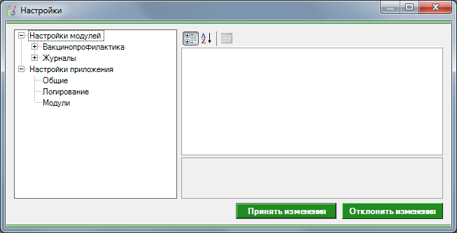
Рис 1. Окно настроек.
Форма содержит часть с древовидным меню и часть с пунктами настроек.
Значения меню соответствуют разделам и подразделам главного меню программы, после выбора соответствующего подраздела, в части с настройками можно указать или поменять настройки для данного подраздела. Разделы, настройки и возможные значения перечислены в следующей таблице:

Общие данные
Ввод пациентов
 | Адрес сервиса с данными | Уточняется у системного администратора
 | Способ вывода согласия на печать | Определяет, как будет выводиться на печать отчёт.
 | Код текущего субъекта | Код субъекта, по которому будут выбираться населенные пункты.
 | Текущий населенный пункт | Текущий населенный пункт
Вакцинопрофилактика
Вакцинопрофилактика | Заголовок | Задает пользовательский заголовок журнала при печати
Вакцинопрофилактика | Колонтитул | Задает пользовательский «подвал» журнала при печати
Вакцинопрофилактика | Адрес службы данных | Уточняется у системного администратора
Отчетные формы | Принтер для печати отчётов | Имя принтера, на котором будет распечатываться отчёт.
Отчетные формы | Способ вывода отчёта на печать | Определяет, как будет выводиться на печать отчёт.
Отчетные формы | Адрес службы данных | Уточняется у системного администратора.
Журналы
Журнал прививок | Заголовок | Задает пользовательский заголовок журнала при печати
Журнал прививок | Колонтитул | Задает пользовательский «подвал» журнала при печати
Журнал прививок | Адрес сервиса с данными | Уточняется у системного администратора

Сеанс работы с Подсистемой

Начало сеанса работы с подсистемой
Перед началом работы с системой пользователю необходимо получить у администратора свои «имя пользователя» и пароль для входа в программу.
Для начала работы с программой пользователь должен выполнить следующие действия:
- включить компьютер и войти в операционную систему;
- запустить программу ПК Квазар с помощью исполняемого файла «MedSoft.Start.exe» либо соответствующего ярлыка;
- Нажать кнопку «Настройки» и указать адрес серверной части в поле «Адрес сервера» (адрес серверной части необходимо уточнить у системного администратора);
- ввести свое имя пользователя и пароль в окне авторизации доступа (рис.1) и нажать кнопку «ОК».

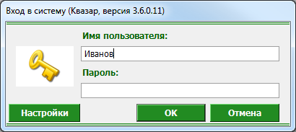
Рис. 1. Авторизация

Завершение сеанса работы с подсистемой
Для завершения работы с программой следует закрыть все вкладки, для сохранения всех изменений, после чего выйти из программы выбрав пункт «Выход» в главном меню программы (3, рис.2) либо кнопки с изображением креста в правом верхнем углу главной формы

Интерфейс пользователя
Основная форма Подсистемы содержит главную панель, для вызова различных функций системы (1, рис. 2) и панель с закладками на которых отображаются формы предоставляющие интерфейс для работы с выбранными функциями (2, рис. 2).
Главная панель Подсистемы (1, рис. 2), в зависимости от набора прав пользователя, содержит следующие разделы и подразделы:
Модуль | Группа пользователей
Вакцинопрофилактика | Сотрудник ЛПУ ответственный за Вакцинопрофилактику
Отчетные формы | Сотрудник ЛПУ ответственный за Вакцинопрофилактику
Журнал прививок | Сотрудник ЛПУ ответственный за Вакцинопрофилактику
 | Сотрудник ЛПУ ответственный за Вакцинопрофилактику
Отчетные формы | Сотрудник ЛПУ ответственный за Вакцинопрофилактику

2
1
3

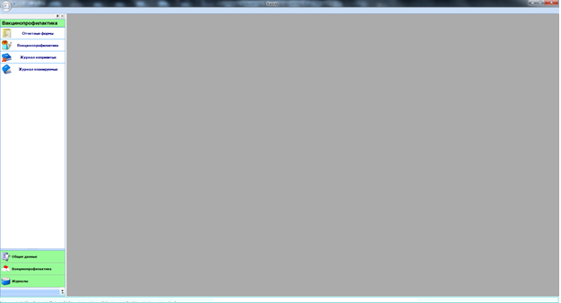
Рис. 2. Главная форма

Описание операций

Вакцинопрофилактика

Общие сведения
Раздел «Вакцинопрофилактика» включает в себя форму (рис. 3). для заполнение данных о прививок населению. Для этого необходимо выбрать в главном меню пункт «Вакцинопрофилактика» в разделе «Вакцинопрофилактика».
Для того чтобы заполнить данные о прививке необходимо заполнить ряд полей.

Описание полей
Раздел «Пациент»(1, рис.3)
Номер полиса – номер полиса пациента, при нажатии на кнопку «Найти», производится поиск пациента, и заполнение информационных полей.
Кнопка «Бинокль» - производит поиск пациента по введенному полису.
Кнопка «Красный крест» - очищает поле номера полиса.
Кнопка «Подробный поиск» - открывает дополнительное окно с полями для расширенного поиска пациента.
Кнопка «УЭК» - производит поиск пациента с помощью УЭК.
Раздел «Календарь прививок»(2, рис.3)
Инфекция – список инфекций из календаря прививок, по которым необходимо проводить вакцинацию.
Возраст проведение – на основании даты рождения и даты проведения предыдущей прививки формирует список для каждой инфекции.
Ревакцинация – автоматически проставляется отметка о повторном вакцинации через определённый срок.
Дата проведение – проставляется дата, когда была сделана прививка.
Препарат – в раскрывающемся списке необходимо выбрать препарат для вакцинации.
Доза – проставляется доза препарата.
Серия – проставляется серия препарата
Результат – проставляется информация о результате прививки.
Общая реакция – заполняется информация о реакции организма на прививку.
Местная реакция – заполняется информация о реакции организма на прививку.
Организация – организация, которая сделала прививку, заполняется автоматически после сохранения формы.
Кнопка «Отмена» – закрывает форму без сохранения изменений.
Кнопка «Сохранить» – сохраняет все изменения на форме.
Раздел «Дополнительная вакцинация»(3, рис.3)
В данном разделе для ввода данных осуществлена сортировка по инфекция и препаратам. Цветовое выделение строк для Календаря прививок и Дополнительной вакцинации: «Красный» - просрочена прививка; «Зеленый» - информация добавлена своей организацией «Серый» - информация добавлена сторонней организацией. «Темно-Серый» - дата проведения прививки еще не наступила.
Раздел «Медотвод»(4, рис.3)
Инфекция – список инфекций, по которым проставляется медотвод.
Переболел – поле, с возможность отметки значения.
Причина медотвода – в раскрывающемся списке необходимо выбрать причину.
Дата медотвода – проставляется дата, когда была проставлена причина медотвода.
1

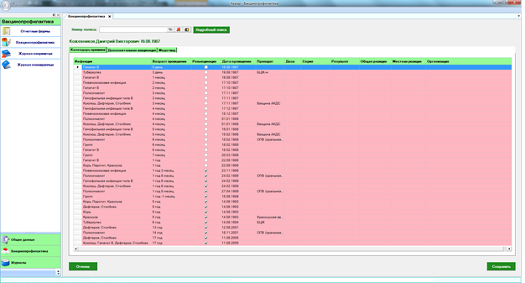
2
3
4
Рис 3. Вакцинопрофилактика

Отчетные формы

Общие сведения
Раздел «Отчетные формы» включает в себя форму (рис 4.) для заполнения и получения отчетов в печатном виде.

Описание полей
Отчетный год – раскрывающийся список, в котором выбирается отчетный период
Форма отчета - раскрывающийся список, в котором выбирается вид.
Кнопка «Отмена» – закрывает форму без сохранения изменений.
Кнопка: Печать - производит печать
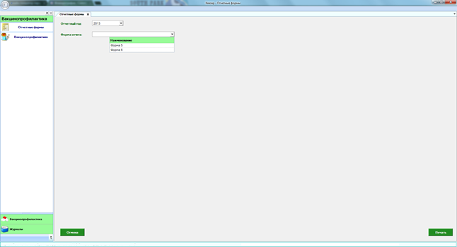 Рис 4. Отчетные формы

Журнал

Общие сведения
Раздел «Журналы» содержит функции позволяющие выводить на экран, печатать и сохранять различную информацию в табличном представлении.
Журнал представляет собой список определенного вида и позволяет группировать, фильтровать и просматривать информацию по различным признакам.
Список представлен в виде таблицы, каждая строка которой содержит информацию определяемую колонками таблицы. Каждая колонка таблицы представляет собой значение определенного поля документа, например, даты его создания. Колонки таблицы можно свободно менять местами, а так же убирать или добавлять из заданного набора.
Добавление/удаление колонок производится посредством специального диалога вызываемого нажатием правой кнопки мыши.
Любое поле можно перетащить мышкой в место, помеченное надписью «Перетащите сюда заголовок столбца для группировки» (1, рис.5). В этом случае, все записи в таблице будут сгруппированы по этому полю в порядке возрастания, а так же будет подсчитано количество вхождений строк в эти группировки. Символ суммирования (2, рис.5) позволит подсчитать: количество, минимальное или максимальное значение в колонке, а для числовых величин так же и сумму. Кроме того, значок в виде воронки (3, рис.5) позволит фильтровать данные по заданным оператором критериям.
Каждый журнал можно сохранить в виде файла для программы MS Excel, например, для построения графиков или для более глубокого анализа с применением математического аппарата, заложенного в эту программу.
Журнал можно распечатать, воспользовавшись кнопкой «Печать».
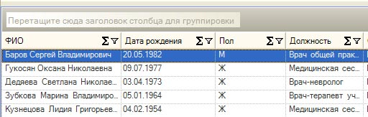
Так же все журналы содержат закладку «Отчетная форма» представляющую журнал в чёрно-белом исполнении и позволяющую задавать заголовок и колонтитул для вывода журнала на печать.
Рис. 5.Фрагмент журнала
1
2
3
Форма «журнал прививок» представлена на рисунке 6.

Описание полей
С даты проведения обследования – задаёт для поиска начальную дату проведения вакцинации.
По дату проведения обследования – задаёт для поиска конечную дату проведения вакцинации.
Получить данные – формирует список за выбранный период.
Сохранить – открывает окно диалога для сохранения журнала.
Печать - производит печать списка, отображенного в текущий момент на экране.
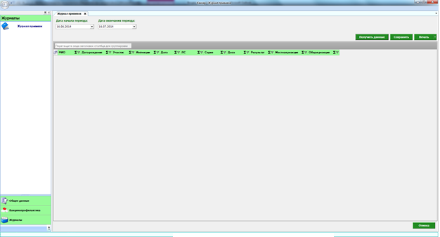 Рис 6. Журнал прививок

Ввод пациентов

Описание полей
Раздел «Ввод пациентов» включает в себя форму (рис. 7). для заполнение данных о пациенте. Для этого необходимо выбрать в главном меню пункт «Ввод пациентов» в разделе «Общие данные».
Пункт «Ввод пациентов» состоит из вкладок:
- «общее», где вносятся первичные данные о пациенте;
- «адреса», где предусмотрено введение нескольких типов адресов (юридический, фактический, по паспорту). Для добавления адреса необходимо (!!!) сначала нажать кнопку «Новый»;
- «семья», в которой указывается семейное положение;
- «дополнительно», где указываются данные об отношении к воинской службе, наличии детей до 16-ти лет, социальный статус, категория льготности, место работы/учебы;
- «пациент», в которой указываются данные об участке, резус и группа крови;

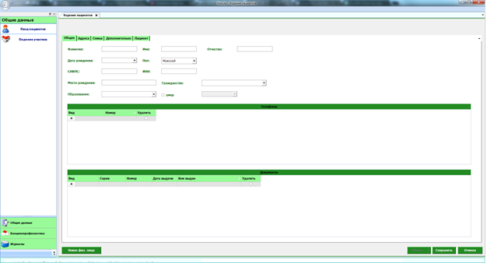
Рис 7. Ввод пациентов

Ведение участков
Раздел «Ведение» включает в себя форму (рис. 8). для заполнение данных о медицинских участках. Для этого необходимо выбрать в главном меню пункт «Ведение участков» в разделе «Общие данные».

Описание полей
Добавить участок – создает новую строку для заполнения в нее данных о наименование медицинского участка.
Вкладка «Адрес» - служит для добавления адреса к участку.
Вкладка «Пациент» - осуществляет поиск по различным пациент для добавления его к участку.
Для переноса пациента из одного участка в другой необходимо: найти пациента в разделе участки выбрать новый участок и проставить галочку добавить к участку.

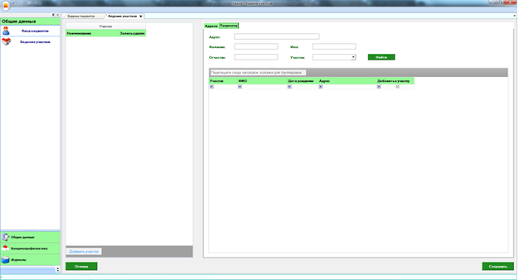
Рис 7. Ведение участков

Аварийные ситуации
При отказе или сбое в работе системы необходимо обратиться к системному администратору.
Полный перечень аварийных ситуаций и их устранения изложен в общей инструкции к программному комплексу «Квазар».

